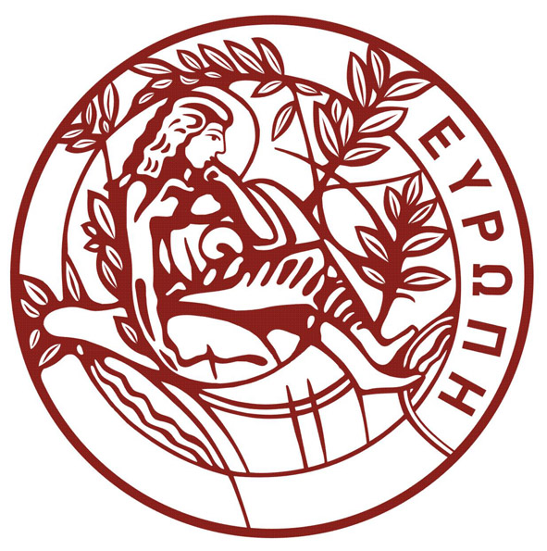
ΕΛΛΗΝΙΚΗ ΔΗΜΟΚΡΑΤΙΑ
ΠΑΝΕΠΙΣΤΗΜΙΟ ΚΡΗΤΗΣ

ΣΧΟΛΗ ΘΕΤΙΚΩΝ & ΤΕΧΝΟΛΟΓΙΚΩΝ ΕΠΙΣΤΗΜΩΝ
ΤΜΗΜΑ ΧΗΜΕΙΑΣ

ΕΝΤΥΠΟ ΕΝΗΜΕΡΩΣΗΣ ΓΙΑ ΣΥΛΛΟΓΗ ΚΑΙ ΕΠΕΞΕΡΓΑΣΙΑ ΠΡΟΣΩΠΙΚΩΝ ΔΕΔΟΜΕΝΩΝ

«Το Πανεπιστήμιο Κρήτης σας ενημερώνει ότι συλλέγει και επεξεργάζεται τα προσωπικά δεδομένα που δηλώσατε στην αίτηση για μεταπτυχιακές/διδακτορικές σπουδές και τα υποβληθέντα δικαιολογητικά (απλά, ειδικών κατηγοριών, και τα δύο) στο πλαίσιο των ακόλουθων σκοπών: α) για την υλοποίηση της διαδικασίας επιλογής των Μεταπτυχιακών φοιτητών/φοιτητριών ή Υποψηφίων Διδακτόρων του Τμήματος Χημείας και β) την εγγραφή των επιτυχόντων/επιτυχουσών στο Τμήμα. Η συλλογή και η επεξεργασία των δεδομένων σας γίνεται με βάση το άρθρο 6 παρ. 1 περίπτωση (γ) του Γενικού Κανονισμού 2016/679): η επεξεργασία είναι απαραίτητη για τη συμμόρφωση με έννομη υποχρέωση του υπευθύνου επεξεργασίας. Τα προσωπικά σας δεδομένα θα παραμείνουν στη διάθεση του Πανεπιστημίου Κρήτης καθ’ όλο το διάστημα φοίτησης σας και ακολούθως για τις ανάγκες αρχειοθέτησης του Πανεπιστημίου με τη λήψη κατάλληλων μέτρων προστασίας και ασφάλειας. Κατά το ανωτέρω χρονικό διάστημα, αποδέκτες των προσωπικών σας δεδομένων θα είναι η Γραμματεία και όλα τα εμπλεκόμενα μέλη στη λειτουργία και στις διαδικασίες των Προγραμμάτων Μεταπτυχιακών και Διδακτορικών Σπουδών. Για το χρονικό διάστημα που τα προσωπικά σας δεδομένα θα παραμένουν στη διάθεση του Πανεπιστημίου Κρήτης έχετε τη δυνατότητα να ασκήσετε το δικαίωμα πρόσβασης, διόρθωσης, επικαιροποίησης, περιορισμού της επεξεργασίας, αντίταξης και φορητότητας σύμφωνα με τους όρους του Γενικού Κανονισμού Προστασίας Δεδομένων Προσωπικού Χαρακτήρα 2016/679 (Ε.Ε.). Επίσης, έχετε δικαίωμα αναφοράς στην Αρχή Προστασίας Δεδομένων Προσωπικού Χαρακτήρα στη διεύθυνση www.dpa.gr. Μπορείτε να επικοινωνήσετε με το Τμήμα Χημείας στη διεύθυνση secrchem@chemistry.uoc.gr Το Πανεπιστήμιο Κρήτης έχει ορίσει Υπεύθυνο Προσωπικών Δεδομένων με τον οποίο μπορείτε να επικοινωνήσετε στη διεύθυνση ηλεκτρονικής αλληλογραφίας dpo@uoc.gr.»

ΕΝΗΜΕΡΩΘΗΚΑ

Υπογραφή υποψηφίου/ας

